مثالی از CQRS وEvent Sourcing :
این پروژه یک وب سرویس است برای انجام کارهایی مربوط به حساب مانند: ایجاد حساب ،برداشت و واریز و گرفتن مانده نوشت شده است ضنما این پروژه با تکنولووژی asp.net .net core 8 با دیتابیس SQLLite توسعه یافت است .

بخش اول - توضیحات جامع درباره CQRS (Command Query Responsibility Segregation) و Event Sourcing :

CQRS (تفکیک مسئولیت‌های دستور و پرسش)
CQRS یک الگوی معماری است که در آن وظایف مربوط به خواندن داده‌ها و نوشتن داده‌ها از یکدیگر جدا می‌شوند. این الگو به طور ویژه در سیستم‌هایی که مقیاس‌پذیری و عملکرد بالا نیاز دارند، سودمند است.
اصول CQRS:
- تفکیک وظایف:
  - Commands: وظیفه آن‌ها تغییر وضعیت سیستم است. این‌ها اغلب شامل عملیات‌هایی مانند ایجاد، به‌روزرسانی یا حذف داده‌ها هستند.
  - Queries: وظیفه آن‌ها بازیابی داده‌ها از سیستم است. این‌ها عملیات‌هایی هستند که به داده‌ها دسترسی دارند بدون تغییر وضعیت آن‌ها.
- مدل‌های مختلف داده:
  - در CQRS، معمولاً از مدل‌های متفاوتی برای خواندن و نوشتن داده‌ها استفاده می‌شود. این می‌تواند به بهینه‌سازی عملکرد و مقیاس‌پذیری کمک کند.
  - برای مثال، مدل نوشتن ممکن است کاملاً نرمال‌سازی شده باشد، در حالی که مدل خواندن می‌تواند انباشته شده و بهینه باشد.
- بهبود مقیاس‌پذیری:
  - با جدا کردن وظایف خواندن و نوشتن، می‌توان هر کدام را به صورت جداگانه مقیاس‌پذیر کرد، به عنوان مثال، با استفاده از بارگذاری متوازن یا کش.
مزایای CQRS:
- مقیاس‌پذیری بالا: امکان مقیاس‌گذاری مستقل بخش‌های فرمان و پرسش.
- تنظیم بهینه عملکرد: بهینه‌سازی جداگانه برای خواندن و نوشتن.
- ساده‌سازی کد: درک بهتر ساختار سیستم و تسهیل نگهداری کد.
- قابلیت تغییر: تحمل پذیرتر در برابر تغییرات کسب‌وکار و به روز رسانی‌های آینده.
معایب CQRS:
- پیچیدگی بیشتر: جداسازی بخش‌های خواندن و نوشتن می‌تواند پیچیدگی معماری را افزایش دهد.
- نیاز به هماهنگی: نیاز به هماهنگی بین دو بخش در صورت تغییر وضعیت سیستم.

Event Sourcing (ذخیره‌سازی رویداد)
Event Sourcing یک الگوی معماری است که در آن وضعیت سیستم به واسطه رویدادهایی که باعث تغییر آن وضعیت شده‌اند، ذخیره می‌شود. به عبارت دیگر، به جای ذخیره وضعیت کنونی سیستم، تمام تغییرات (رویدادها) ثبت می‌شوند.
اصول Event Sourcing:
- ذخیره‌سازی رویدادها:
  - تمامی تغییرات به عنوان مجموعه‌ای از رویدادها ذخیره می‌شوند. هر رویداد نمایانگر یک تغییر در وضعیت سیستم است.
  - این رویدادها به ترتیب زمان ثبت می‌شوند و می‌توانند به راحتی بازسازی وضعیت کنونی سیستم را فراهم کنند.
- بازسازی وضعیت:
  - برای به‌دست آوردن وضعیت جاری سیستم، باید تمام رویدادها را از ابتدا تا کنون بروزرسانی کرد. این کار با replay کردن رویدادها امکان‌پذیر است.
- تضمین یکپارچگی:
  - از آنجا که هر تغییر در سیستم به صورت یک رویداد ثبت می‌شود، این باعث می‌شود که تاریخچه کاملی از تغییرات در دسترس باشد، که این خود موجب افزایش شفافیت و یکپارچگی می‌شود.
مزایای Event Sourcing:
- تاریخچه کامل تغییرات: امکان بررسی تمامی تغییرات و وضعیت‌های پیشین.
- آسانی در بازیابی و تنقیح داده‌ها: بازسازی وضعیت‌ها در صورت نیاز.
- امکان پردازش‌های پیچیده: جداسازی لایه‌ها و استفاده از پردازش‌های متفاوت بر روی رویدادها.
معایب Event Sourcing:
- پیچیدگی بیشتر: نیاز به مدیریت و پردازش تعداد زیادی رویداد.
- اندازه بزرگ داده‌ها: ذخیره تمام رویدادها می‌تواند منجر به حجم بالای داده شود.
- نقص در تفسیر رویدادها: نیاز به استاندارد سازی و تفسیر صحیح رویدادها برای اطمینان از درک درست آن‌ها.

رابطه بین CQRS و Event Sourcing
CQRS و Event Sourcing معمولاً با هم ترکیب می‌شوند. در این ترکیب، می‌توان رویدادها را به عنوان روش ذخیره‌سازی داده‌ها در بخش نوشتن CQRS استفاده کرد. وقتی که دستوراتی به سیستم وارد می‌شوند، رویدادهای مربوط به آن دستور ذخیره می‌شوند و از طریق آن‌ها می‌توان وضعیت کنونی را بازسازی کرد.

بخش دوم – پروژه AccountFlow.Api.V1 بدون استفاده از CQRS و Event Sourcing، ما به یک برنامه مدیریت حساب‌های بانکی خواهیم پرداخت. در این مثال، ساختار برنامه شامل بخش‌های زیر است:
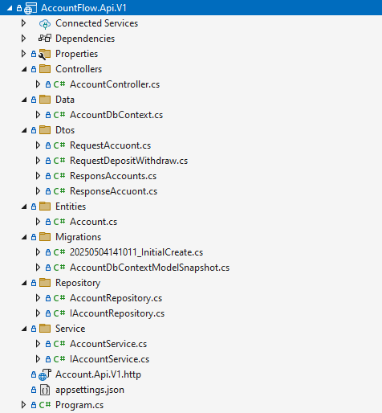
- اضافه کردن مدل account در پوشه Entities اضافه شده است.
  - کلاس Account که برای انجام عملیات های ایجاد ،واریز و برداشت و مانده گیری انجام می شود:
    - تنها نکته این پراپرتی ها RowVersion هست که برای پیاده سازی optimisticLock :
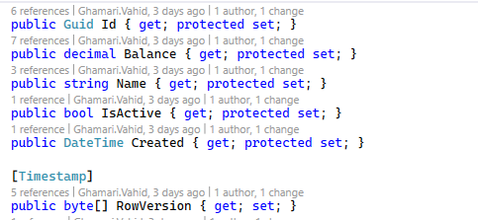
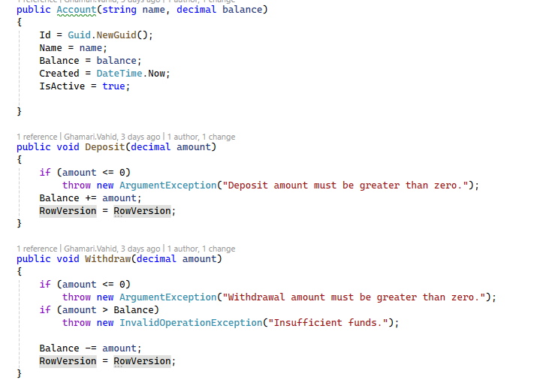
- اضافه شدن DBContext، Repository و Migration برای Entity های مورد نظر:
  - نکته مهم در DBContext برای مدل Account هست که RowVersion را باید مقدار دهی کند
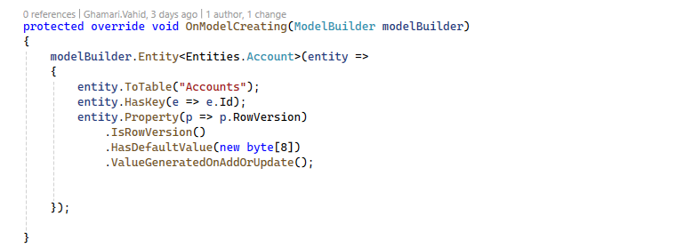

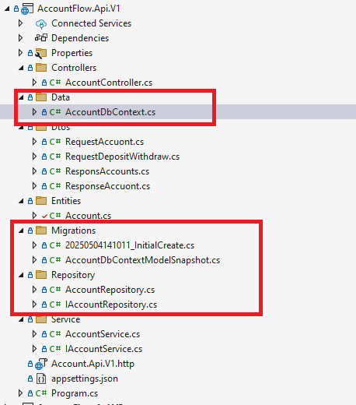

- کلاس Program
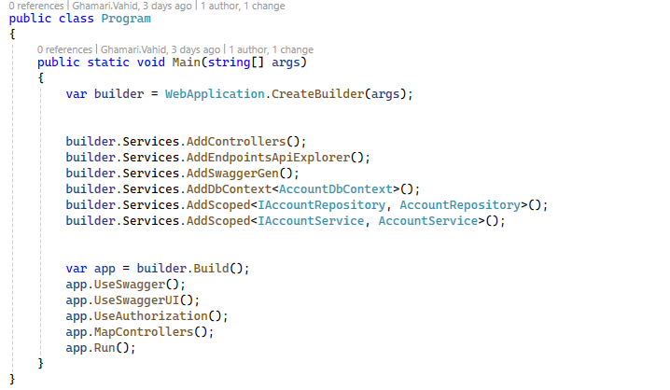
- AccountController
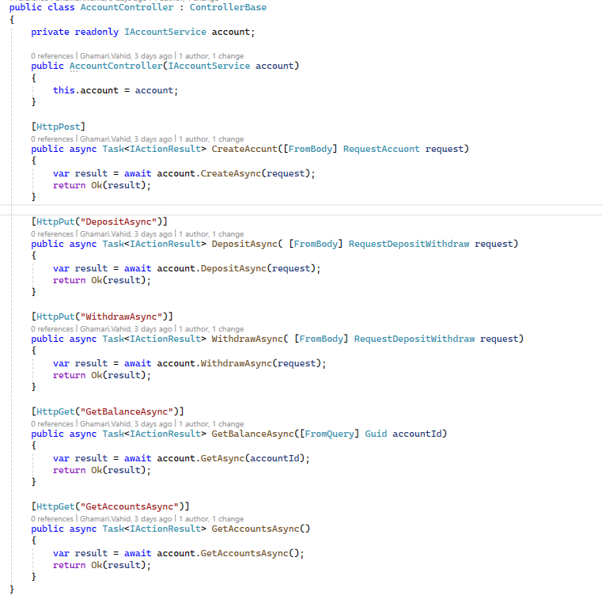

بخش سوم : پروژه AccountFlow.Api.V2 استفاده از CQRS و Event Sourcing، ما به یک برنامه مدیریت حساب‌های بانکی خواهیم پرداخت. در این مثال، ساختار برنامه شامل بخش‌های زیر است:

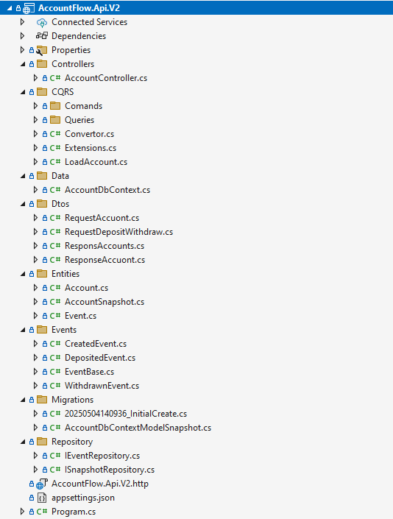

- اضافه کردن مدل های account ، Event و AccountSnapshot در پوشه Entities اضافه شده است.
1-1 :کلاس Account که برای انجام عملیات های ایجاد ،واریز و برداشت و مانده گیری انجام می شود:
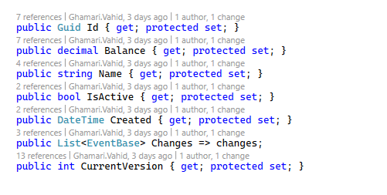
- حالا پراپرتی Changes در کلاس Account ، رویداد ها درآن اتفاق می افتند اول به این لیست اضافه می شود :این سوال شاید پیش بیاد که مگر ما یک رویداد بیشتر داریم ؟بله الان ما فقط ایجاد و واریز و برداشت داریم فکر کنید یک سناریو وجود دارداگر کسی افتتاح حساب کرد یه مبلغ جایزه به اون اهدا شود پس این می شود ایونت جدید که شامل دو ایونت ایجاد و واریز است که در یک کامند انجام می شود که اینجا کاملا این لیست معنی پیدا می کند.
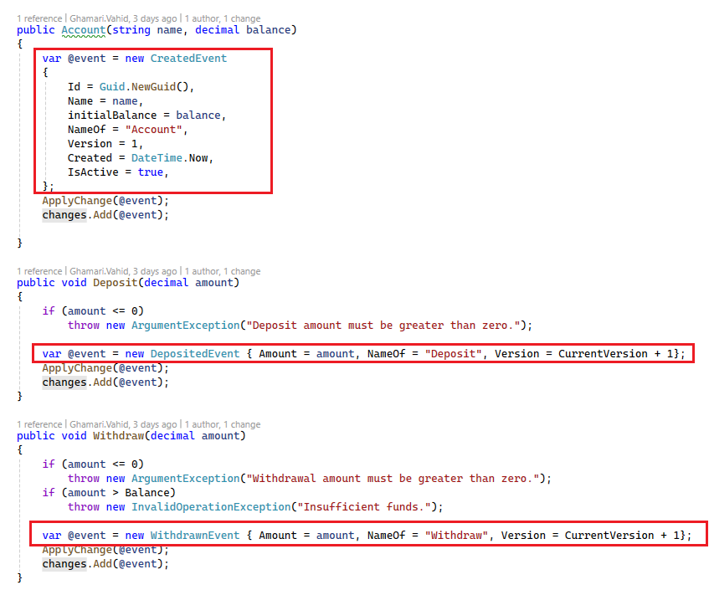
- نکته دوم همون طور که توی قسمت بالا دیدن قبل از اضافه شدن به لیست Changes متد ApplyChange کال میشه وظیفه اصلی ان حفظ یکپارچکی بیزنیس براساس رویداد ها هست که شامل دو قسمت یکی چک بزنیسی و دیگر ساخت ایونت براساس نوع ان که چه رفتاری روی حساب انجام دهد:
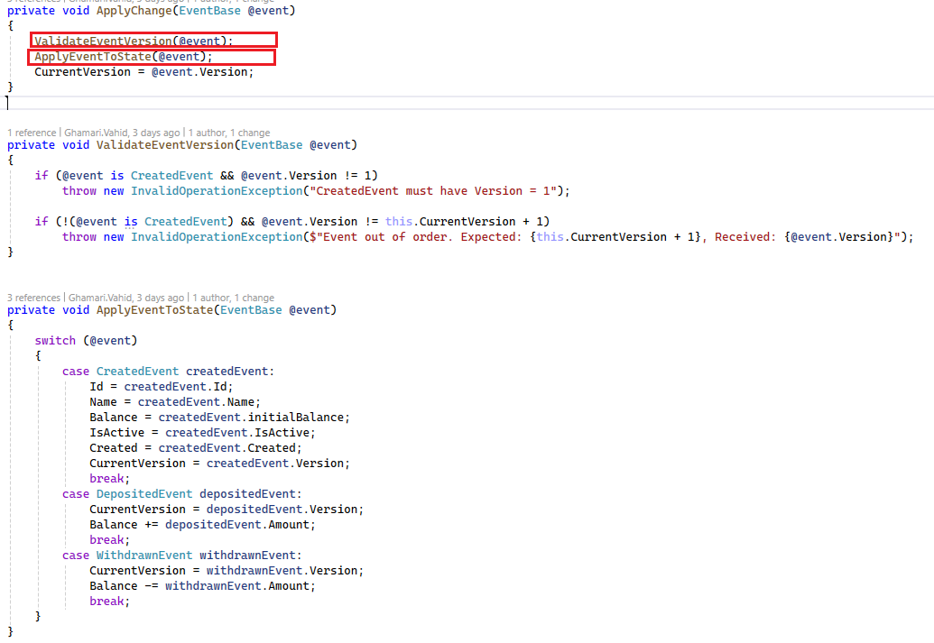
- مورد بعدی در این کلاس متد LoadFromEvents در قسمت پایین تر درمورد projection صحبت خواهیم کرد ولی به طور کلی این سرویس برای این هست که بتواند طبق event های که داشته یک حساب بازسازی شود یعنی از روی این متد ApplyEventToState می تواند حساب را بسازد. :
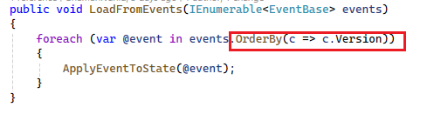
- مورد اخر هم هست که هر جای سیستم اسنپ شات گرفت باید باهاش مثل یک CreatedEvent باهاش برخورد بشه تا account بازسازی بشه
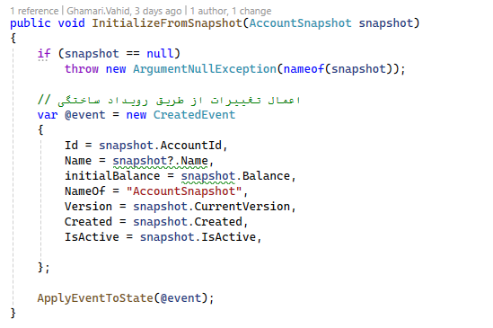
2-1 :کلاس Event هر رویدادی که وجود دارد را ذخیره میکند :که کل رویداد رو در پرارتی EvnetData به صورت json ذخیره میکنم
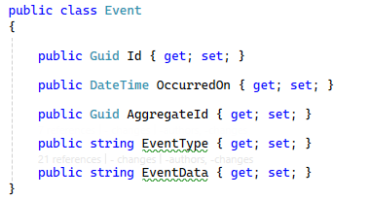
3-1 : کلاس AccountSnapshot است : در پیاده‌سازی‌ای که انجام شد، فقط رویدادها ذخیره می‌شوند و وضعیت کامل حساب (Account) به‌طور مستقیم ذخیره نمی‌شود. به همین دلیل، هر بار که می‌خواهید در مورد حساب‌ها اطلاعات جدیدی کسب کنید، باید همه رویدادهای مربوط به آن حساب را بارگذاری کنید و از آن‌ها برای بازسازی وضعیت استفاده کنید. پس این مدل برای این استفاده می شود که برای بازسازی یا Projection استفاده می شود . اگر از تنظیمات سخت‌افزاری یا نرم‌افزاری خاصی استفاده می‌کنید، پیشنهاد می‌شود در یک دوره معین (مثلاً هر ۵۰ رویداد)، Snapshot را ذخیره کنید.
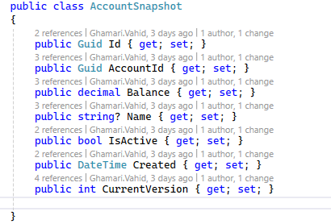
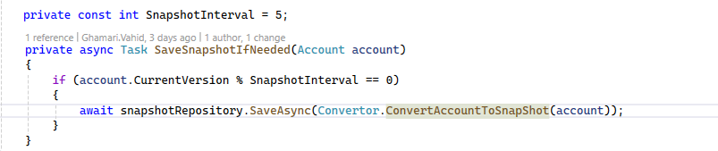
- پوشه Events این پوشه در واقع داره ایونت های داخل سیستم رو هندل میکنه ولی خودش مستقل ذخیره نمیشه و در انتها در قابل یک رکورد event ذخیره خواهد شد.
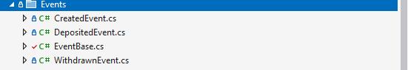
پیدا کردن رویدادهای سیستم که در پوشه Events شامل رویدادها مانند واریز، برداشت، و ایجاد حساب. ما یک کلاس Eventbase در نظر گرفتیم و سه کلاس از آن ارث بری میکنند:
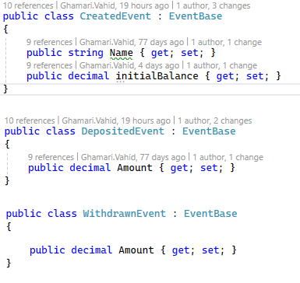

- اضافه شدن DBContext، Repository و Migration برای Entity های مورد نظر: نکته مهم در DBContext دیگه ما حالت فعلی سیستم که Account بوده رو ذخیره نخواهیم کرد
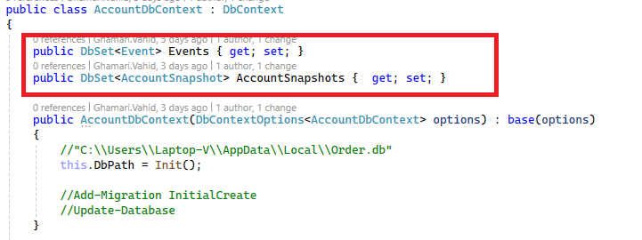
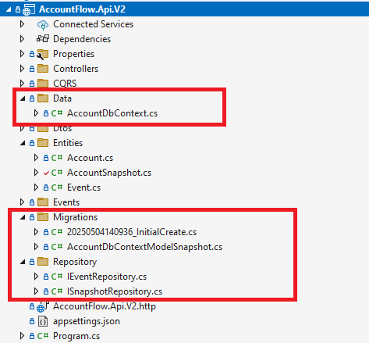

- ایجاد Commands و Queries :
4-1 : دستورات (Commands): شامل عملیاتی برای تغییر وضعیت سیستم، مانند واریز و برداشت.
4-2 : پرسش‌ها (Queries): شامل درخواست‌های برای دریافت داده‌ها، مانند دریافت موجودی حساب.
4-3 : مشخص کردن Command های مورد نظر در پوشه CQRS : ابتدا باید کامند های (Handler) سیستم مشخص شود:در این مثال سه کامند مهم ایجاد CreateCommand ،واریز DepositCommand و برداشت WithdrawCommand مشخص شده است :

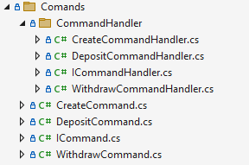
4-4 : مشخص کردن کوئری ها
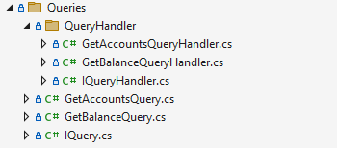
4-5: در این پیاده سازی چند نکته مهم وجود دارد
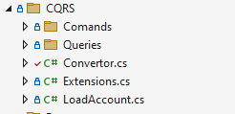
4-5-1 : کلاس Extensions است که در اون برای اینکه هربار هر command یا query بهصورت تکی ریجستر نکنیم در program از این استفاده میکنیم:
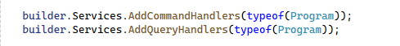
4-5-2 : کلاس Convertor هست ما دیتارو در Event لازم ذخیره کنیم یعنی باید ایونت ها رو ذخیره کنم و دوباره بازیابی کنم
  - توی متد ConvertAccountToEvent در واقعا Changes یک account رو میخواد ذخیره کنه :
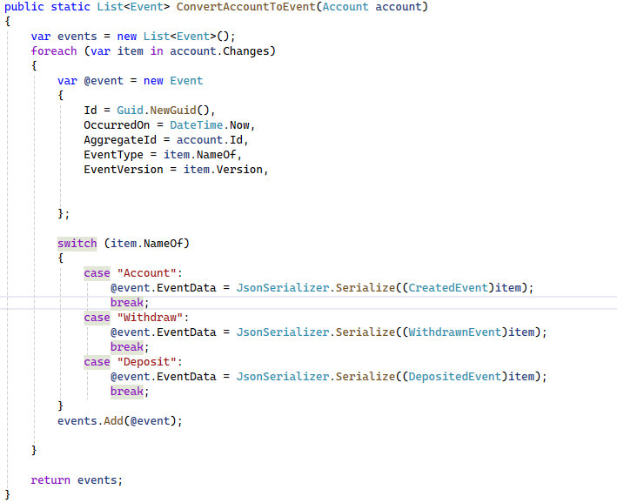
برای زمان ذخیره کرده ازش استفاده میشه
  - و توی متد دوم حالا دیتا ذخیره شده رو میخواد دوباره در قالب event با توجه به تایپی که ذخیره شده بر گردونه میشه تا در زمان که میخواد account رو بازسازی کنه و مانده رو حساب کنده ازش استفاده کنه
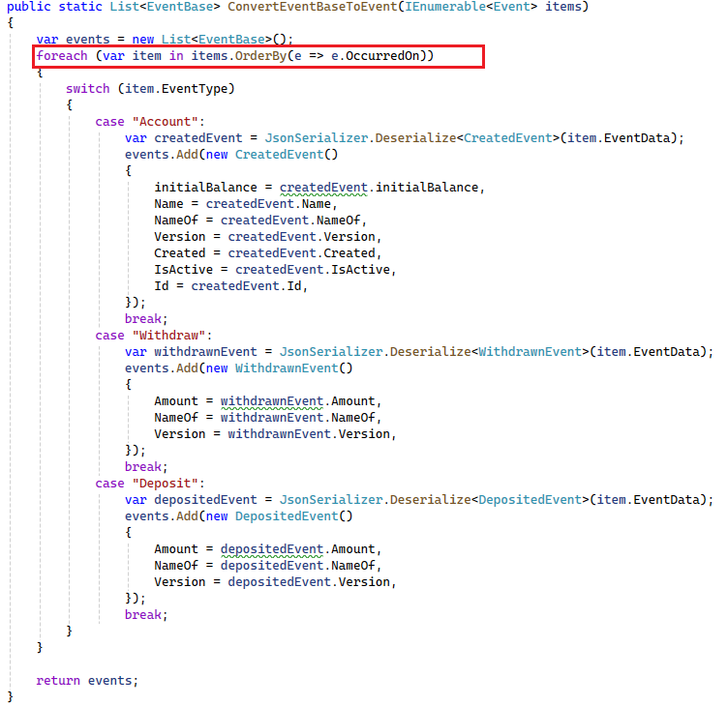
در واقع اینجا ازش استفاده میشه
4-5-3 : کلاس LoadAccount در واقع وظیفه آن این است که با توجه به اینکه برای این AggregateId ایا اسنپ شات هست یا نه ایونت های ذخیره شده رو برگرداند و بر اساس ان دوباره حساب را بازسازی کند که در اصطلاح به ان projection می گویند:
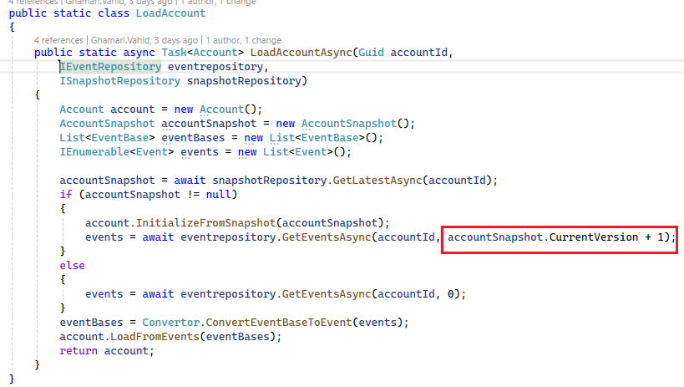

نکته مهم در پیاده سازی این دومودر استفاده از LoadAccountAsync است که با توجه به استفاده از Event sourcing لازم هست بازسازی زمان اجرا کامند(ویرایش و خذف) و کوئری ها انجام شود تا یکپارچگی سیستم درست انجام شود .
- موارد مهم در progarm
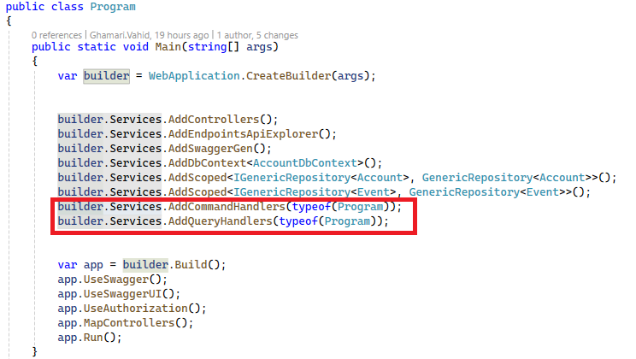

- Controller در این قسمت Api را تعریف میکنم که در اینجا از ما از command و query ها استفاده میکنم :
نکته مهم در این قسمت این است ما از طریق command و query دیتارو در لایه کنترل هندل میکنم و حتما یاد باشه که از dependency injection در متد استفاده کردیم برای ریجستری استفاده شده

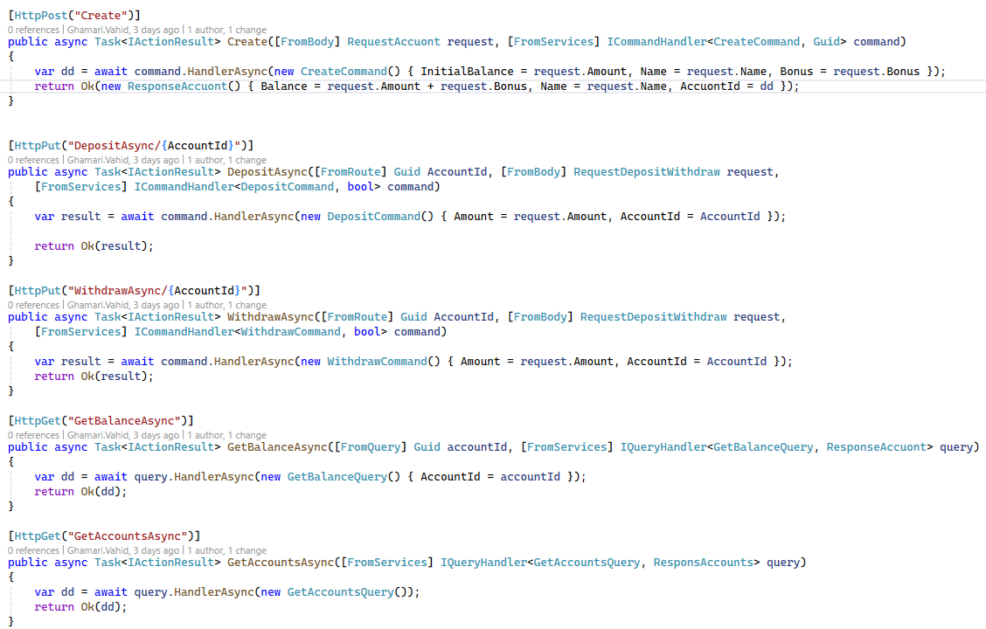

بخش چهار: بررسی موجود Projection
- تعریف Projection:Projection یک نمایش از داده‌های شما بر اساس رویدادهای ذخیره شده است. در واقع پروجکشن‌ها مدل‌های خواندنی (Read Model) هستند که از پردازش دنباله‌ای از رویدادها (Event Stream) ایجاد می‌شوند.
- انواع Projection
- تک پروجکشن (Single Projection): نمایشی از یک موجودیت خاص
- پروجکشن تجمیعی (Aggregate Projection): ترکیبی از چند رویداد مرتبط
- پروجکشن فرآیندی (Process Manager): پیگیری فرآیندهای پیچیده کسب‌وکار

- Projection در اپلیکشن ما
3-1: متد LoadFromEvents در کلاس Account یک پیاده‌سازی صحیح از بازسازی وضعیت Aggregate از رویدادهاست و دقیقاً همان کاری را می‌کند که در Event Sourcing انتظار می‌رود:
3-1-1: این متد:
- تمام رویدادهای مرتبط با حساب را دریافت می‌کند
- آنها را به ترتیب اعمال می‌کند
- وضعیت فعلی حساب را بازسازی می‌کند
3-1-2: اما شاید سوال پیش بیاد که تفاوت بین ApplyChange و LoadFromEvents چیست که هر دو متد منطق مشابهی دارند اما اهداف متفاوتی خدمت می‌کنند:
متد | زمان استفاده | هدف
ApplyChange | هنگام ایجاد تغییرات جدید | اعمال تغییرات روی Aggregate و تولید رویدادهای جدید
LoadFromEvents | هنگام بارگیری Aggregate از Event Store | بازسازی وضعیت Aggregate از رویدادهای موجود

- نقش Projection در این معماری
- Projection معمولاً در بخش Query استفاده می‌شود .
- برای سیستم‌های بزرگتر، اضافه کردن Projection می‌تواند عملکرد را بهبود بخشد

- آیا بازسازی Aggregate قبل از عملیات Update اضافه است؟
پاسخ کوتاه: خیر، این کار کاملاً ضروری و بخش اصلی الگوی Event Sourcing است.
توضیح دقیق تر:
5-1 : ماهیت Event Sourcing در Commandها
در Event Sourcing همیشه باید Aggregate را از رویدادهای قبلی بازسازی کنیم قبل از اعمال تغییر جدید. این به دلایل زیر ضروری است:
  - حفظ یکپارچگی داده‌ها: باید مطمئن شویم تغییر جدید بر اساس آخرین وضعیت حساب انجام می‌شود
  - اعمال قوانین کسب و کار: مثلاً در برداشت، باید موجودی فعلی را بررسی کنیم
  - توالی رویدادها: رویدادها باید به ترتیب صحیح اعمال شوند

5-2 : تفاوت با Projection
Projection که برای Queryها استفاده می‌شود متفاوت از این مکانیزم است:
ویژگی | بازسازی در Command | Projection در Query
هدف | اعمال تغییرات جدید و تولید رویداد | نمایش وضعیت فعلی
داده مورد استفاده | تمام رویدادها از ابتدا | معمولاً آخرین وضعیت
عملکرد | باید دقیق و کامل باشد | می‌تواند بهینه‌تر باشد
یکپارچگی | حیاتی است | کمتر حیاتی

پیاده‌سازی Snapshot در Event Sourcing
درک شما از نحوه کار Event Sourcing صحیح است. حالا بیایید مفهوم Snapshotting را با جزئیات و کد واقعی بررسی کنیم:
معماری فعلی شما (بدون Snapshot)
mermaid
graph TD
A[DepositCommand] --> B[LoadAccountAsync]
B --> C[خواندن تمام Eventها از دیتابیس]
C --> D[بازسازی Account از اول]
D --> E[اعمال تغییر جدید]
E --> F[ذخیره Event جدید]
مشکل عملکردی
برای حساب‌هایی با تاریخچه طولانی (مثلاً 1000 رویداد)، هر بار باید:
- تمام 1000 رویداد را از دیتابیس بخوانیم
- تمام 1000 رویداد را پردازش کنیم
- وضعیت فعلی را محاسبه کنیم
راه‌حل: Snapshotting
mermaid
graph TD
A[DepositCommand] --> B[LoadAccountAsync]
B --> C{آیا Snapshot وجود دارد?}
C -->|بله| D[بارگیری Snapshot + فقط Eventهای جدیدتر]
C -->|خیر| E[بارگیری تمام Eventها]
D/E --> F[بازسازی Account]
F --> G[اعمال تغییر جدید]
G --> H[ذخیره Event جدید]
H --> I{شرایط ایجاد Snapshot?}
I -->|بله| J[ذخیره Snapshot جدید]
پیاده‌سازی فنی
1. مدل Snapshot
csharp
public class AccountSnapshot
{
public Guid Id { get; set; }
public decimal Balance { get; set; }
public string Name { get; set; }
public bool IsActive { get; set; }
public int Version { get; set; } // آخرین نسخه رویداد پردازش شده
public DateTime CreatedAt { get; set; }
}
2. تغییرات در Repository
csharp
public interface ISnapshotRepository
{
Task<AccountSnapshot> GetLatestAsync(Guid accountId);
Task SaveAsync(AccountSnapshot snapshot);
}
3. نسخه بهینه‌شده LoadAccountAsync
csharp
private async Task<Account> LoadAccountAsync(Guid accountId)
{
// 1. بررسی وجود Snapshot
var snapshot = await _snapshotRepo.GetLatestAsync(accountId);
List<EventBase> events;
var account = new Account();

if (snapshot != null)
{
// 2. اگر Snapshot وجود دارد، فقط رویدادهای جدیدتر را بارگیری کنید
events = await _eventRepo.GetEventsAfterVersionAsync(accountId, snapshot.Version);

// 3. بارگیری از Snapshot
account.ApplySnapshot(snapshot);
}
else
{
// 4. حالت عادی - بارگیری تمام رویدادها
events = await _eventRepo.GetEventsAsync(accountId);
}

// 5. اعمال رویدادها
account.LoadFromEvents(events);

return account;
}
4. متد ApplySnapshot در کلاس Account
csharp
Copy
public void ApplySnapshot(AccountSnapshot snapshot)
{
this.Id = snapshot.Id;
this.Balance = snapshot.Balance;
this.Name = snapshot.Name;
this.IsActive = snapshot.IsActive;
this.Created = snapshot.CreatedAt;
this._version = snapshot.Version; // نیاز به فیلد _version در کلاس Account دارید
}
5. ایجاد Snapshot در شرایط مناسب
csharp
Copy
public async Task<bool> HandlerAsync(DepositCommand request)
{
var account = await LoadAccountAsync(request.AccountId);
account.Deposit(request.Amount);

// ذخیره تغییرات
await _accountRepo.UpdateAsync(account);
var newEvents = account.Changes;
await _eventRepo.AddAsync(newEvents);

// شرایط ایجاد Snapshot (مثلاً هر 50 رویداد)
if (account.Version % 50 == 0)
{
var snapshot = new AccountSnapshot
{
Id = account.Id,
Balance = account.Balance,
Name = account.Name,
IsActive = account.IsActive,
Version = account.Version,
CreatedAt = DateTime.UtcNow
};
await _snapshotRepo.SaveAsync(snapshot);
}

account.ClearChanges();
return true;
}
مزایای این روش
- کارایی بهتر: برای حساب‌های پرتراکنش، فقط رویدادهای جدیدتر از آخرین Snapshot پردازش می‌شوند
- کاهش بار دیتابیس: نیاز به خواندن تمام رویدادها در هر بار نیست
- سازگاری با معماری موجود: تغییرات کمی در کد فعلی نیاز است
نکات مهم
- استراتژی ایجاد Snapshot می‌تواند بر اساس:
  - تعداد رویدادها (مثلاً هر 50 رویداد)
  - مدت زمان (مثلاً هر هفته)
  - اهمیت تغییرات
- Snapshot باید immutable باشد (پس از ایجاد تغییر نکند)
- در صورت خطا در Snapshot، سیستم باید بتواند از رویدادها کاملاً بازسازی شود
این پیاده‌سازی تعادل خوبی بین کارایی و پیچیدگی ایجاد می‌کند و می‌تواند به طور چشمگیری عملکرد سیستم شما را بهبود بخشد.

- مدیریت صحیح شناسه:
  - AggregateId همیشه از رویداد گرفته می‌شود پس این موارد باید در ایونت ارسال شود ولی داخل دامین مقداری می شود
ورژن برای زمان insert مهم هست و نه زمان بازیابی

همزمانی
مدیریت همروندی (Concurrency) در Event Sourcing
در Event Sourcing، مدیریت همروندی به روش خاصی انجام می‌شود و با سیستم‌های سنتی CRUD متفاوت است. بیایید دقیق‌تر بررسی کنیم:
روش صحیح مدیریت همروندی در Event Sourcing
در Event Sourcing دو سطح کنترل همروندی داریم:
1. کنترل همروندی در سطح Aggregate (Optimistic Concurrency)
csharp
Copy
Download
public async Task AppendEventsAsync(Guid aggregateId, IEnumerable<Event> events, int expectedVersion)
{
await using var transaction = await context.Database.BeginTransactionAsync();

try
{
// بررسی همروندی
var currentVersion = await GetLatestVersionAsync(aggregateId);

if (expectedVersion >= 0 && currentVersion != expectedVersion)
{
throw new ConcurrencyException(
$"Concurrency conflict for aggregate {aggregateId}. " +
$"Expected version: {expectedVersion}, " +
$"Current version: {currentVersion}");
}

// ذخیره رویدادها
foreach (var @event in events)
{
@event.Version = ++expectedVersion;
await dbset.AddAsync(@event);
}

await context.SaveChangesAsync();
await transaction.CommitAsync();
}
catch
{
await transaction.RollbackAsync();
throw;
}
}
2. کنترل همروندی در سطح دیتابیس (Pessimistic Concurrency)
با استفاده از RowVersion در EF Core:
csharp
Copy
Download
public class Event
{
// سایر پراپرتی‌ها
[Timestamp]
public byte[] RowVersion { get; set; }
}
چرا سیستم شما همروندی را به درستی مدیریت نمی‌کند؟
- مشکل در مقداردهی اولیه Version: برای Aggregate جدید باید expectedVersion = -1 باشد
- عدم به روزرسانی Version در Aggregate: بعد از ذخیره رویدادها، Version در Aggregate باید به روز شود
- عدم استفاده صحیح از Transaction: باید از IsolationLevel مناسب استفاده کنید
راه حل کامل
1. اصلاح متد AppendEventsAsync
csharp
Copy
Download
public async Task AppendEventsAsync(Guid aggregateId, IEnumerable<Event> events, int expectedVersion)
{
var strategy = context.Database.CreateExecutionStrategy();

await strategy.ExecuteAsync(async () =>
{
await using var transaction = await context.Database.BeginTransactionAsync(
IsolationLevel.Serializable);

try
{
var currentVersion = await GetLatestVersionAsync(aggregateId);

// بررسی همروندی برای Aggregateهای موجود
if (expectedVersion >= 0 && currentVersion != expectedVersion)
{
throw new ConcurrencyException(...);
}

// برای Aggregateهای جدید
if (expectedVersion == -1 && currentVersion != -1)
{
throw new ConcurrencyException(...);
}

// ذخیره رویدادها
foreach (var @event in events)
{
@event.Version = ++expectedVersion;
await dbset.AddAsync(@event);
}

await context.SaveChangesAsync();
await transaction.CommitAsync();

return expectedVersion; // آخرین نسخه
}
catch
{
await transaction.RollbackAsync();
throw;
}
});
}
2. پیاده‌سازی Retry Mechanism
csharp
Copy
Download
public async Task<bool> TryAppendEventsAsync(Guid aggregateId, IEnumerable<Event> events, int expectedVersion, int maxRetries = 3)
{
for (int retry = 0; retry < maxRetries; retry++)
{
try
{
await AppendEventsAsync(aggregateId, events, expectedVersion);
return true;
}
catch (ConcurrencyException)
{
// بارگذاری مجدد وضعیت فعلی
var currentState = await LoadAggregateAsync(aggregateId);
expectedVersion = currentState.Version;

// اعمال مجدد منطق کسب و کار
events = RebuildEvents(currentState, newCommands);
}
}
return false;
}
3. بارگذاری Aggregate با در نظر گرفتن همروندی
csharp
Copy
Download
public async Task<Account> LoadAccountAsync(Guid accountId)
{
var events = await context.Events
.Where(e => e.AggregateId == accountId)
.OrderBy(e => e.Version)
.ToListAsync();

if (!events.Any())
return null;

var account = new Account();
account.LoadFromHistory(events);
return account;
}
جمع‌بندی
سیستم Event Sourcing شما همروندی را پشتیبانی می‌کند، اما نیاز به:
- پیاده‌سازی صحیح بررسی نسخه‌ها
- استفاده از Transaction با IsolationLevel مناسب
- مکانیزم Retry برای مواقع بروز Conflict
- به روزرسانی صحیح Version هم در رویدادها و هم در Aggregate
این روش‌ها با استانداردهای Event Sourcing سازگار هستند و همروندی را به درستی مدیریت می‌کنند.

درک expectedVersion در Event Sourcing
بیایید با دقت بررسی کنیم که expectedVersion چیست و در کد شما چه مقدار باید باشد.
مفهوم expectedVersion
expectedVersion پارامتری است که برای کنترل همروندی (concurrency control) در Event Sourcing استفاده می‌شود. این مقدار نشان می‌دهد که شما انتظار دارید Aggregate در چه نسخه‌ای باشد قبل از اعمال تغییرات جدید.
مقدار مناسب برای expectedVersion در سناریوهای مختلف
1. برای Aggregate جدید (مثل کد CreateCommandHandler شما)
برای Aggregateهای جدید، مقدار expectedVersion باید -1 باشد، زیرا:
- هنوز هیچ رویدادی برای این Aggregate در Event Store وجود ندارد
- این مقدار نشان‌دهنده حالت اولیه (initial state) است
مشکل در کد شما
در کد فعلی، شما از result.CurrentVersion استفاده می‌کنید که برای Aggregate جدید احتمالاً 0 است، اما باید -1 باشد:
csharp
Copy
Download
// این خط مشکل دارد (نباید از CurrentVersion استفاده کنید)
await eventrepository.AppendEventsAsync(result.Id, events, result.CurrentVersion);
کد اصلاح شده
csharp
Copy
Download
public async Task<Guid> HandlerAsync(CreateCommand request)
{
var account = new Account(request.Name, request.InitialBalance);
if (request.Bonus > 0)
account.Deposit(1000);

var result = await accountrepository.AddAsync(account);
List<Event> events = Convertor.ConvertAccountToEvent(account);

// برای Aggregate جدید از -1 استفاده کنید
await eventrepository.AppendEventsAsync(result.Id, events, expectedVersion: -1);

account.ClearChanges();
return result.Id;
}
2. برای Aggregateهای موجود
برای Aggregateهای موجود، expectedVersion باید برابر با آخرین نسخه‌ای باشد که از Event Store خوانده‌اید.
مثال:
csharp
Copy
Download
public async Task DepositMoneyHandler(Guid accountId, decimal amount)
{
// 1. بارگذاری Aggregate از Event Store
var account = await accountRepository.GetByIdAsync(accountId);
var currentVersion = account.CurrentVersion;

// 2. اعمال تغییرات
account.Deposit(amount);

// 3. ذخیره رویدادها
var events = Convertor.ConvertAccountToEvent(account);
await eventRepository.AppendEventsAsync(accountId, events, currentVersion);
}
چرا این مهم است؟
اگر expectedVersion را به درستی تنظیم نکنید:
- ممکن است تغییرات موازی را از دست بدهید (lost updates)
- ممکن است ناسازگاری در داده‌ها ایجاد شود
- سیستم همروندی را به درستی مدیریت نخواهد کرد
نکته مهم درباره پیاده‌سازی شما
در کد شما دو Repository دارید:
- IAccountRepository: که احتمالاً حالت فعلی Aggregate را ذخیره می‌کند
- IEventRepository: که رویدادها را ذخیره می‌کند
این طراحی می‌تواند منجر به ناسازگاری شود، چون:
- داده در دو مکان مختلف ذخیره می‌شود
- ممکن است یکی موفق و دیگری ناموفق باشد
راه حل بهتر: فقط از Event Store استفاده کنید و حالت فعلی را از رویدادها Rehydrate کنید.
اگر نیاز به نگهداری حالت فعلی دارید، باید از Projection استفاده کنید که به صورت جداگانه از Event Store به روز شود.

